Invaze pokračují: do roku 2050 bude nepůvodních druhů o celou třetinu více

Průhonice, 1. října 2020 – Do roku 2050 se zvýší počet nepůvodních druhů ve světě o 36 %. V Evropě je trend ještě výraznější, do poloviny tohoto století zdomácní 2500 nových nepůvodních druhů, což představuje relativní nárůst o 64 % oproti roku 2005. Počet invazních druhů by bylo možné snížit přísnějšími předpisy o biologické bezpečnosti. K těmto závěrům došla studie uskutečněná mezinárodním vědeckým týmem, na které se podíleli také vědci Botanického ústavu AV ČR Petr Pyšek a Jan Pergl.

Nepůvodními druhy se rozumí rostliny, zvířata a mikroorganismy neúmyslně nebo úmyslně zavlečené lidmi do oblastí, ve kterých se přirozeně nevyskytují. Některé z nich se v nových územích úspěšně začlení do místních společenstev. Do roku 2005 bylo takto zdomácnělých druhů zjištěno více než 35 000. Mnohé z nich se pak nekontrolovaně šíří, přičemž mají škodlivý vliv na životní prostředí, ekonomiku i lidské zdraví; ty jsou označovány jako invazní.

Petr Pyšek a Jan Pergl z Oddělení ekologie invazí Botanického ústavu jsou součástí mezinárodního vědeckého týmu pod vedením Hanno Seebense z německého Centra Senckenberg pro výzkum biodiverzity a klimatu (Senckenberg Gesellschaft für Naturforschung). Vědci vyvinuli matematický model, jenž poprvé vypočítává, kolik dalších nepůvodních druhů můžeme očekávat do roku 2050. Model představili ve studii právě publikované ve vědeckém časopise Global Change Biology.

„Naše výsledky jasně ukazují, že počet nepůvodních druhů bude nadále narůstat. Celosvětově se do roku 2050 zvýší počty nepůvodních rostlinných a živočišných druhů o 36 % oproti roku 2005,“ uvedl Hanno Seebens, vedoucí autor výzkumu.

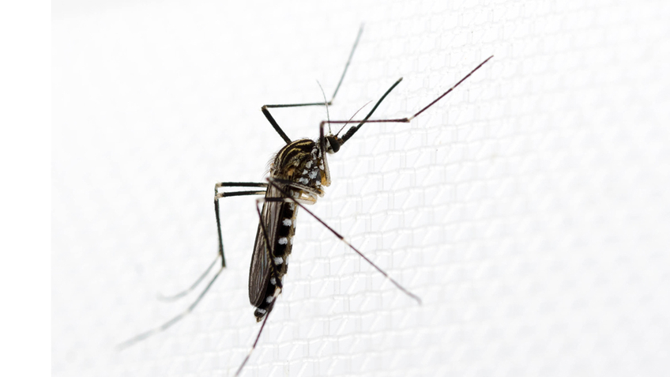
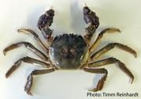

Kromě hmyzu budou k nejčastěji nově zaznamenaným skupinám nepůvodních druhů po celém svetě patřit další členovci, jako jsou pavoukovci a korýši, příkladem může být zobrazený krab říční (Eriocheir sinensis), původem z Asie, který se rychle rozšířil do  Severní Ameriky a Evropy. Copyright: Tim Reinhardt | Pro Evropu to do roku 2050 znamená přibližně  2 500 nových nepůvodních druhů. Patří mezi ně  i komár Aedes koreicus, který byl v Evropě poprvé zaznamenán v roce 2008 v Belgii. Copyright: Dorian Dörge / Senckenberg
Studie zjistila velké rozdíly mezi jednotlivými regiony. Největší nárůst se očekává v Evropě, kde by se měl počet nepůvodních druhů do poloviny století zvýšit o 64 %. Dalšími místy s velkými přírůstky budou oblasti mírného pásma v Asii, Severní Americe a Jižní Americe. Nejmenší relativní nárůst se očekává v Austrálii.

V Evropě také budeme pozorovat největší nárůst v absolutních číslech, podle předpovědi se jich objeví až 2500. „Navýšení půjde nejspíše na vrub nenápadným příchozím, jako jsou hmyz, měkkýši a korýši. Nových invazních druhů savců, jako je třeba u nás již usazený mýval, bude naproti tomu jen pár,“ uvádí k tomu Petr Pyšek, jeden z českých spoluautorů, a dodává: „Očekává se, že se po celém světě bude zvyšovat zejména počet nepůvodních druhů hmyzu a dalších členovců, jako jsou pavoukovci a korýši – například pro oblasti Asie s mírným klimatem téměř o 120 %.“
Předpokládané nárůsty jsou zčásti důsledkem zrychlení invazí, které pozorujeme přinejmenším u některých skupin živočichů. Ve srovnání s obdobím mezi lety 1960 a 2005 se v následujícím půl století zrychlí zejména šíření nepůvodních druhů pavoukovců a ptáků. V Evropě podle očekávání zrychlí přírůstek nepůvodních druhů ve všech rostlinných i živočišných třídách s výjimkou savců.

Vzhledem k tomu, že v následujících desetiletích poroste globální obchod a přeprava, není v dohledu zastavení ani zpomalení trendu šíření nepůvodních druhů, včetně invazních – mnohé druhy se tak budou i nadále jako černí pasažéři dostávat do nových území. „Předejít příchodu nových druhů se nám nikdy zcela nepodaří, protože by to znamenalo významné omezení mezinárodního obchodu. Přísnější předpisy a jejich důsledné prosazování by ale mohly do značné míry zpomalit příliv nových druhů. Takový přístup se už na některých místech světa osvědčil. Evropské předpisy jsou stále poměrně laxní, existuje zde tedy prostor pro nová opatření, která mohou omezit invazi nových nepůvodních druhů,“ uzavřel Jan Pergl z Botanického ústavu AV ČR, který se na výzkumu také podílel.

Poznámky pro editory

Citace
Seebens H., Bacher S., Blackburn T. M., Capinha C., Dawson W., Dullinger S., Genovesi P., Hulme P.E., Kleunen M., Kühn I., Jeschke J. M., Lenzner B., Liebhold A. M., Pattison Z., Pergl J., Pyšek P., Winter M., Essl F. (2020) Projecting the continental accumulation of alien species through to 2050. Global Change Biology, doi: 10.1111/gcb.15333

Kontakt
prof. RNDr. Petr Pyšek, CSc. Mgr. Mirka Dvořáková
Oddělení ekologie invazí PR & Marketing Manager
petr.pysek@ibot.cas.cz miroslava.dvorakova@ibot.cas.cz
+420 721 904 203 +420 602 608 766

Ing. Jan Pergl, Ph.D.
Oddělení ekologie invazí
jan.pergl@ibot.cas.cz
+420 776 803 137

O Botanickém ústavu AV ČR, v. v. i.

Botanický ústav AV ČR je veřejná výzkumná instituce, která je součástí Akademie věd České republiky. Je jedním z hlavních center botanického výzkumu v ČR. Zabývá se výzkumem vegetace na úrovni organizmů, populací, společenstev a ekosystémů. V současnosti soustřeďuje přes 130 vědeckých pracovníků a doktorandů v celé škále terénně zaměřených botanických oborů od taxonomie přes evoluční biologii, ekologii až po biotechnologie. Hlavním sídlem ústavu je zámek v Průhonicích. Součástí jsou také odloučená vědecká pracoviště v Brně a Třeboni a terénní stanice na Kvildě a v Lužnici. Ústav navíc zajištuje správu jednoho z nejvýznamnějších zámeckých parků v České republice, Průhonického parku, zařazeného na seznam památek UNESCO. Více informací je na www.ibot.cas.cz.

